Especificação dos Requisitos de Software

Projeto de Residência em TIC 55

Apoio à Recuperação do Rio Grande do Sul

Equipe empresa BRISA

UNISINOS- São Leopoldo/RS

Versão 2.0

Equipe: Alexandre Biscaino, Annerose França, Diego Muszinski, Luís Fernando Silva e Onira Sant’anna

Histórico da Revisão
Data | Descrição | Autor
22/09/2025 | Criação do arquivo | Annerose
29/09/2025 | Alterações | Annerose
06/10/2025 | Casos de uso e telas | Annerose
27/10/2025 | Ajustes | Annerose
01/02/2026 | Atualizações | Annerose
19/02/2026 | Atualizações | Annerose

Índice Analítico
Sumário
1. Introdução 4
1.1 Escopo 4
1.2 Missão do Produto 4
2. Descrição Geral 4
3. Requisitos Específicos 5
3.1 Lista de Requisitos Funcionais 5
3.2 Requisitos Funcionais (Casos de Uso) 6
3.2.1 UC 001 – Autenticar no sistema 6
3.2.2 UC 002 Abrir novo chamado 6
3.2.3 UC 003 Acompanhar meus chamados 7
3.2.4 UC 003 Gerenciar chamado existente 7
3.2.5 UC 005 – Interagir no chamado usuário 8
3.2.6 UC 006 Visualizar fila de chamados 9
3.2.7 UC 007 Atender e atribuir chamados 9
3.2.8 UC 008 - Encerrar chamado Resolvido 10
3.2.9 UC 009 – Interagir no chamado (técnico) 11
3.2.10 UC 010 – Visualizar painel de controle (dashboard) 11
3.2.11 UC 011 – Gerir atribuições de chamados 12
3.2.12 UC 012 – Gerar relatórios 12
3.2.13 UC 013 – Configurar SLAs (Precisamos simplificar as SLAs por um atributo único de identificação do usuário) 13
3.2.14 UC 014 – Enviar pesquisa de satisfação 14
3.2.15 UC 015 – Responder pesquisa de satisfação 14
3.2.16 UC 016 – Monitorar e alertar sobre violação de SLA 14
4. ANEXOS 15
4.1 Casos de uso 15
4.2 Diagrama de Classes 17
4.3 Interfaces do sistema 18
4.3.1 Fila de entrada 19
4.3.2 Tela de Login 19
4.3.3 Abrir chamado 20
4.3.4 Meus chamados 20
4.3.5 Painel de Gestão 21
4.3.6 Relatório e indicadores 21
4.3.7 Gerenciamento do sistema 22
4.3.8 Dashbord Gerenciais 22
4.4 Modelagem do Banco de Dados 22
4.5 Tecnologias Adotadas para o Desenvolvimento do Sistema 24

Especificação dos Requisitos de Software

Introdução
Este documento especifica os requisitos do Sistema de Help Desk BRISA, provendo base para projeto, implementação, testes e homologação.

Escopo
O projeto tem como escopo o desenvolvimento de um sistema de Help Desk corporativo para a empresa BRISA, visando padronizar, automatizar e centralizar a gestão de chamados de suporte técnico. O software permitirá o registro, acompanhamento e resolução de ocorrências, integrando funcionalidades de controle de SLA, painéis de indicadores, relatórios e pesquisa de satisfação.
O sistema abrangerá as etapas de planejamento, análise de requisitos, modelagem, implementação, testes e homologação, utilizando frontend em Vue.js, backend em Java com JPA e banco de dados PostgreSQL.
O escopo contempla o atendimento às demandas de usuários, técnicos e gestores, proporcionando uma plataforma unificada para comunicação e controle das solicitações de TI. Serão incluídos recursos de autenticação, histórico de chamados, notificações automáticas, dashboards gerenciais e geração de relatórios customizáveis.

Missão do Produto
O Sistema de Help Desk BRISA tem como missão melhorar a eficiência e a rastreabilidade dos atendimentos técnicos, oferecendo uma plataforma que conecta usuários e equipe de TI em um fluxo de trabalho estruturado, transparente e mensurável.
Seu propósito é reduzir falhas de comunicação, otimizar prazos de resposta, garantir o cumprimento dos SLAs e aumentar a satisfação dos usuários internos por meio de indicadores de desempenho e relatórios analíticos.
O sistema agrega valor à organização ao permitir gestão baseada em dados, controle de demandas em tempo real e visualização consolidada dos atendimentos, tornando o processo de suporte mais ágil, confiável e orientado à melhoria contínua.
Além de modernizar o suporte técnico, o produto reforça o compromisso da BRISA com a inovação, transparência e qualidade operacional, alinhando tecnologia e gestão para aprimorar a experiência do usuário e a performance da equipe de TI.

Descrição Geral
O Sistema de Help Desk BRISA tem como objetivo centralizar e organizar o processo de atendimento de suporte da empresa. Ele permitirá que usuários registrem chamados de forma simples, informando título, descrição, categoria, prioridade e anexos.
Esses chamados serão direcionados para técnicos, que poderão acompanhar, interagir com o usuário por meio de mensagens, adicionar anexos, atualizar o status e encerrar o chamado quando resolvido. Em casos necessários, o usuário terá a opção de reabrir o chamado.
O sistema também oferecerá funcionalidades de gestão, como configuração de SLA (Acordo de Nível de Serviço) por prioridade ou categoria, emissão de alertas de prazos, visualização de dashboards em tempo real, geração de relatórios gerenciais e envio automático de pesquisas de satisfação após o fechamento do chamado.
Toda a solução será desenvolvida com frontend em Vue.js, backend em Java com JPA e banco de dados PostgreSQL, garantindo uma aplicação moderna, escalável e alinhada às necessidades da BRISA.

Requisitos Específicos

Lista de Requisitos Funcionais

ID | Descrição do Requisito | Prioridade | Atores Associados
RF 01 | Permitir que o usuário crie chamados com descrição, categoria, prioridade e anexos. | Alta | Usuário
RF 02 | Atribuir um número único ao chamado de forma automática. | Alta | Sistema
RF 03 | Permitir a escolha do tipo de solicitação. | Alta | Usuário
RF 04 | Permitir que o atendente visualize a fila de chamados. | Alta | Técnico, Gestor
RF 05 | Permitir a atribuição manual de chamados. | Alta | Técnico, Gestor
RF 06 | Permitir a troca de mensagens e anexos dentro do chamado. | Alta | Usuário, Técnico
RF 07 | Registrar o histórico de todas as interações no chamado. | Alta | Sistema
RF 08 | Permitir o encerramento de um chamado com motivo e solução. | Alta | Técnico
RF 09 | Notificar o usuário sobre o fechamento do chamado. | Média | Sistema
RF 10 | Permitir que o usuário reabra um chamado. | Média | Usuário
RF 11 | Permitir a configuração de SLAs. | Alta | Gestor
RF 12 | Monitorar o tempo de atendimento e solução. | Alta | Sistema
RF 13 | Alertar sobre o risco de violação do SLA. | Alta | Sistema
RF 14 | Gerar relatórios gerenciais. | Alta | Gestor
RF 15 | Permitir a exportação de relatórios (PDF, Excel, CSV). | Média | Gestor
RF 16 | Fornecer um painel com status em tempo real para gestores. | Alta | Gestor
RF 17 | Enviar pesquisa de satisfação após o fechamento. | Média | Sistema
RF 18 | Armazenar e agrupar os dados das pesquisas. | Média | Sistema
RF 19 | Permitir que o usuário acompanhe o status dos seus chamados. | Alta | Usuário
RF 20 | Exibir o histórico de todos os chamados do usuário. | Alta | Usuário
RF 21 | Permitir que o usuário complemente um chamado aberto. | Média | Usuário

Requisitos Funcionais (Casos de Uso)

UC 001 – Autenticar no sistema
Objetivo | Permitir que um ator (Usuário, Técnico ou Gestor) acesse de forma segura o sistema de helpdesk, através de validação de suas credenciais (e-mail e senha).
Atores | Usuário, Técnico, Gestor
Pré-condições | O ator deve possuir um registro de usuário válido no sistema.
Pós-condições | 1. O ator é autenticado com sucesso.  2. Uma sessão de usuário é criada.  3. O sistema apresenta a interface correspondente ao perfil do ator.
Ativação | O ator acessa a página de login e envia suas credenciais.
Fluxo de eventos | FLUXO NORMAL  - O ator acessa a página de login do sistema.  - O ator preenche os campos "E-mail" e "Senha".  - O ator aciona a opção "Entrar".  - O sistema verifica se as credenciais fornecidas correspondem a um usuário registrado no Banco de Dados.  - As credenciais são validadas com sucesso.  - O sistema inicia uma sessão para o usuário de acordo com o seu Perfil, ex.: Dashboard para o Gestor, Fila de Atendimento para o Técnico, Meus Chamados para o Usuário).  FLUXO ALTERNATIVO - A (Credenciais Inválidas)  1. No passo 5 do Fluxo Normal, o sistema verifica que as credenciais não correspondem a nenhum registro válido.  2. O sistema exibe a mensagem de erro: "E-mail ou senha inválidos."  3. O fluxo retorna ao passo 2.  FLUXO ALTERNATIVO - B (Campos em Branco)  1. No passo 3 do Fluxo Normal, o ator tenta entrar sem preencher os campos.  2. O Sistema exibe a mensagem de erro: "Por favor, preencha todos os campos.".  3. O fluxo retorna ao passo 2.
Requisitos | RNF04 - Autenticação com login e senha forte  RNF05 - Controle de acesso baseado em perfis (usuário, técnico, gestor, admin)

UC 002 Abrir novo chamado
Objetivo | Permitir que o usuário abra um novo chamado
Atores | Usuário
Pré-condições | O usuário deve estar autenticado no sistema (ver UC001 - Autenticar no sistema)
Pós-condições | 1. Um novo Chamado é criado no sistema com o status "Aberto".  2. Uma primeira entrada é criada no histórico do chamado.  3. Uma notificação é enviada à equipe técnica.
Ativação | O usuário seleciona a opção "Abrir Novo Chamado" na interface do sistema.
Fluxo de eventos | FLUXO NORMAL  1. Na tela inicial o usuário visualiza uma lista de todos os chamados abertos por ele com seus respectivos status;  2. O usuário clica no botão “Abrir Novo Chamado”;  3. Uma nova tela é aberta para que o usuário preencha os detalhes sobre o novo chamado;  4. Após preencher todos os campos o usuário clica em “Salvar” (Sistema não permite salvar enquanto todos os campos não estejam completamente preenchidos, emitindo a mensagem “Faltam Informações para Concluir a Abertura do Chamado”);  5. Um novo chamado é inserido na lista apresentada na tela inicial com os detalhes do chamado (Número, Descrição, Status, Data);  6. O Sistema envia uma notificação para a fila de atendimento técnico, informando sobre o novo chamado.
Requisitos | RF01: Permitir que o usuário crie chamados com descrição, categoria, prioridade e anexos;  RF02: Atribuir número único ao chamado automaticamente;  RF03: Permitir escolha do tipo de solicitação (incidente, dúvida etc.);  RF07: Registrar o histórico de todas as interações no chamado.  RNF01 - O sistema deve ter tempo de resposta inferior a 2 segundos para ações comuns.  RNF02 - A interface deve ser responsiva, acessível e se possível compatível com dispositivos móveis.

UC 003 Acompanhar meus chamados
Objetivo | Permitir que um usuário visualize uma lista de todos os seus chamados, tanto abertos como fechados, e acesse os detalhes e histórico de cada um.
Atores | Usuário
Pré-condições | O usuário deve estar autenticado no sistema (ver UC001 - Autenticar no sistema)
Pós-condições | O usuário visualizou as informações solicitadas. Nenhuma alteração de dados é realizada neste caso de uso.
Ativação | O Usuário clica em um dos chamados listados na interface do sistema para visualizá-lo
Fluxo de eventos | FLUXO NORMAL  Na tela inicial o usuário visualiza uma lista de todos os chamados abertos por ele com seus respectivos status;  O usuário seleciona um chamado específico da lista;  O sistema busca todas as informações do chamado selecionado, incluindo o seu histórico;  O sistema apresenta a tela de "Detalhes do Chamado" com todas as informações e o histórico completo;  FLUXO ALTERNATIVO - A (Usuário Não Possui Chamados)  1. No passo 2 do Fluxo Normal, o Sistema não encontra nenhum chamado associado ao Usuário e apresenta uma lista vazia;  2. O sistema exibe uma mensagem informativa, como "Você ainda não abriu nenhum chamado";
Requisitos | RF19 - Permitir que o usuário acompanhe o status dos seus chamados.  RF20 - Exibir o histórico de todos os chamados do usuário.  RNF01 - O sistema deve ter tempo de resposta inferior a 2 segundos para ações comuns.  RNF02 - A interface deve ser responsiva, acessível e se possível compatível com dispositivos móveis.

UC 003 Gerenciar chamado existente
Objetivo | Permitir que o Usuário modifique, complemente ou reabra um chamado
Atores | Usuário
Pré-condições | 1. O Usuário deve estar autenticado no sistema (ver UC001).  2. O chamado que se deseja editar deve ter sido criado pelo Usuário.  3. O status do chamado deve ser "Aberto" ou "Em Atendimento" ou “Concluído”
Pós-condições | 1. Se editado, os campos do Chamado são atualizados;  2. Se reaberto, o status do Chamado é Reaberto;  3. Uma nova entrada é criada no histórico do chamado.
Ativação | O Usuário seleciona a opção "Editar / Reabrir Chamado" na tela de detalhes de um chamado.
Fluxo de eventos | FLUXO NORMAL A – COMPLEMENTAR CHAMADO  1. O usuário visualiza os detalhes de um chamado com status "Aberto" ou "Em Atendimento" (início do UC003).  2. O usuário clica na opção "Adicionar Informações" ou “Editar chamado”.  3. O sistema apresenta um campo para o usuário adicionar observações (descrição do problema, prioridade) e/ou novos anexos.  4. O usuário insere as informações e salva.  5. O sistema valida e atualiza o chamado, registrando a ação no histórico na tela de "Detalhes do Chamado", exibindo as informações atualizadas.  FLUXO NORMAL B – REABRIR CHAMADO  1. O usuário visualiza os detalhes de um chamado com status "Fechado".  2. O usuário aciona a opção "Reabrir Chamado".  3. O sistema apresenta um campo obrigatório para o usuário justificar a reabertura.  4. O usuário preenche a justificativa e confirma.  5. O sistema valida, altera o status do chamado para "Reaberto" e registra a ação no histórico.
Requisitos | RF21 - Permitir que o usuário complemente um chamado aberto.  RF07 - Registrar o histórico de todas as interações no chamado.  RF10 – Reabrir um chamado caso esteja insatisfeito.  RNF01 - O sistema deve ter tempo de resposta inferior a 2 segundos para ações comuns.  RNF02 - A interface deve ser responsiva, acessível e se possível compatível com dispositivos móveis.

UC 005 – Interagir no chamado usuário
Objetivo | Permitir que o Usuário adicione comentários ou anexe arquivos a um chamado que já está aberto, para fornecer mais informações ao técnico responsável.
Atores | Usuário
Pré-condições | 1. O usuário deve estar autenticado no sistema (ver UC001).  2. O chamado em questão deve ter um status que permita interação (ex.: "Aberto", "Em Atendimento" ou “Concluído”.
Pós-condições | 1. Um novo comentário e/ou anexo é associado ao Chamado.  2. Uma nova entrada é criada no histórico do chamado registrando a interação.  3. O Técnico responsável pelo chamado é notificado sobre a nova interação.
Ativação | O usuário aciona a opção "Adicionar Comentário" ou similar na tela de detalhes de um chamado.
Fluxo de eventos | FLUXO NORMAL  - O usuário está visualizando os detalhes de um dos seus chamados (início do UC003);  - O usuário escreve uma mensagem no campo de comentários e/ou seleciona um arquivo para anexar;  - O usuário confirma a submissão da interação;  - O sistema valida os dados (ex.: verifica se o arquivo tem um formato e tamanho permitidos);  - O sistema realiza as seguintes ações: a. Salva o comentário e o anexo, associando-os ao Chamado. b. Cria um novo registro no histórico do chamado com a data, a hora, o autor (Usuário) e o conteúdo da interação;  - O sistema envia uma notificação (via e-mail ou interna) ao responsável pelo atendimento (Técnico), informando que o Usuário adicionou uma nova informação ao chamado;  - O sistema atualiza a tela de "Detalhes do Chamado", exibindo a nova interação no histórico;  FLUXO ALTERNATIVO - A (Anexo inválido)  - No passo 4 do Fluxo Normal, o Sistema detecta que o arquivo anexado não é permitido (ex.: tipo de arquivo incorreto ou tamanho excedido).  - O sistema exibe uma mensagem de erro, como "Formato de arquivo não suportado. Por favor, anexe apenas imagens ou PDFs.".  - O fluxo retorna ao passo 2.
Requisitos | RF06  RF07  RNF10 - Deve permitir integração com sistemas de e-mail para envio de mensagens.

UC 006 Visualizar fila de chamados
Objetivo | Permitir que o Técnico visualize a lista de todos os chamados que estão aguardando atendimento ou que já estão em andamento, permitindo a triagem e organização do trabalho.
Atores | Técnico
Pré-condições | O Técnico deve estar autenticado no sistema (ver UC001 - Autenticar no Sistema).
Pós-condições | O Técnico visualizou a fila de chamados. Nenhuma alteração de dados é realizada neste caso de uso.
Ativação | O Técnico seleciona a opção "Fila de Atendimento" ou similar no menu principal do sistema.
Fluxo de eventos | FLUXO NORMAL  - O sistema consulta o Banco de Dados para obter a lista de todos os Chamados com status "Aberto", "Em Atendimento" ou "Reaberto".  - O sistema apresenta uma tela com a fila de chamados. A lista deve ser ordenada por prioridade (chamados reabertos e críticos primeiro) e, em seguida, por data de abertura (os mais antigos primeiro).  - Para cada item na lista, o sistema exibe as seguintes informações: Número do Chamado, Descrição do Problema (resumida), Nome do Solicitante, Prioridade, Status Atual e Data de Abertura;  - O sistema fornece opções para o Técnico filtrar a lista (ex: por status, por categoria).  - O Técnico seleciona um chamado da lista para iniciar o atendimento (ver UC008 ou UC009).  FLUXO ALTERNATIVO - A (Fila de chamados vazia)  - No passo 2 do Fluxo Normal, o sistema não encontra nenhum chamado que corresponda aos critérios de busca.  - O sistema exibe uma lista vazia e uma mensagem informativa, como "Não há chamados na fila de atendimento.".
Requisitos | RF04  RNF01 - O sistema deve ter tempo de resposta inferior a 2 segundos para ações comuns.  RNF02 - A interface deve ser responsiva, acessível e se possível compatível com dispositivos móveis.  RNF05 - Controle de acesso baseado em perfis (usuário, técnico, gestor, admin).

UC 007 Atender e atribuir chamados
Objetivo | Permitir que um Técnico atribua a si mesmo um chamado que está na fila e altere o seu status para "Em Atendimento", sinalizando para o sistema e para os outros usuários que o trabalho começou.
Atores | Técnico
Pré-condições | 1. O Técnico deve estar autenticado no sistema (ver UC001). 2. Deve existir pelo menos um chamado com o status "Aberto" ou "Reaberto" na fila (ver UC007).
Pós-condições | 1. O Chamado selecionado é associado ao Técnico (responsável pelo atendimento). 2. O status do chamado é atualizado para "Em Atendimento". 3. Uma entrada é criada no Histórico do chamado registrando esta alteração.
Ativação | O Técnico seleciona um chamado na fila e aciona a opção "Atender Chamado"
Fluxo de eventos | FLUXO NORMAL  - O Técnico visualiza a fila de chamados (início do UC007).  - O Técnico identifica e seleciona um chamado com status "Aberto" ou “Reaberto” para atender.  - O Técnico aciona a opção "Atender Chamado".  - O Sistema realiza as seguintes ações: a. Altera o responsável pelo atendimento do Chamado para o usuário do Técnico atual. b. Altera o status do chamado para "Em Atendimento". c. Cria um novo registro no Histórico do chamado com a data, a hora, a alteração de status e o nome do técnico responsável.  - O Sistema atualiza a visualização da fila de chamados para todos os usuários, refletindo o novo status e o responsável pelo chamado.  - O caso de uso termina com sucesso com sucesso.  FLUXO ALTERNATIVO - A (Chamado já atribuído)  - No passo 3 do Fluxo Normal, o Técnico tenta atender um chamado que, nesse instante, foi atribuído a outro técnico.  - O Sistema verifica que o status do chamado já não é "Aberto".  - O Sistema exibe uma mensagem informativa ao Técnico, como "Este chamado já está sendo atendido por outro técnico, deseja atribuir este chamado para você?".  - Usuário decide entre “Sim” ou “Não” para alterar responsabilidade pelo chamado;  - O Sistema atualiza a fila de chamados.  - O fluxo retorna ao passo 1.
Requisitos | RF05  RF07  RNF05 - Controle de acesso baseado em perfis (usuário, técnico, gestor, admin).

UC 008 - Encerrar chamado Resolvido
Objetivo | Permitir que o Técnico encerre um chamado após a resolução do problema, registrando a solução aplicada e notificando o Usuário sobre a conclusão.
Atores | Técnico
Pré-condições | 1. O Técnico deve estar autenticado no sistema (ver UC001). 2. O Técnico deve ser o responsável pelo atendimento do chamado que deseja encerrar. 3. O status do chamado deve ser "Em Atendimento".
Pós-condições | 1. O status do chamado é atualizado para "Fechado". 2. O campo de solução do problema é preenchido no Chamado. 3. A data da conclusão do chamado é registrada. 4. Uma entrada final é criada no Histórico do chamado. 5. Uma notificação por e-mail é enviada ao Usuário. 6. Uma pesquisa de satisfação é enviada ao Usuário.
Ativação | O Técnico aciona a opção "Encerrar Chamado" ou similar na tela de detalhes do chamado.
Fluxo de eventos | FLUXO NORMAL  - O Técnico está visualizando os detalhes de um chamado que está sob sua responsabilidade (ver UC008).  - Após resolver o problema do Usuário, o Técnico aciona a opção "Encerrar Chamado".  - O Sistema apresenta uma interface para o Técnico preencher as informações de encerramento, incluindo um campo obrigatório para a "Descrição da Solução".  - O Técnico preenche a solução e confirma o encerramento.  - O Sistema valida se o campo da solução foi preenchido.  - O Sistema realiza as seguintes ações: a. Altera o status do chamado para "Fechado". b. Registra a data da conclusão. c. Salva a descrição da solução no Chamado. d. Cria um novo registro no Histórico com a data, a hora e a informação de encerramento.  - O Sistema envia uma notificação por e-mail ao Usuário informando que o seu chamado foi encerrado e incluindo a solução descrita pelo Técnico e um link para a pesquisa de satisfação;  FLUXO ALTERNATIVO - A (Técnico não preenche a solução)  - No passo 4 do Fluxo Normal, o Técnico tenta confirmar o encerramento sem preencher a "Descrição da Solução".  - O Sistema, no passo 5, detecta que o campo obrigatório está vazio.  - O Sistema exibe uma mensagem de erro, como "Por favor, descreva a resolução aplicada para encerrar o chamado.".  - O fluxo retorna ao passo 3.
Requisitos | RF08  RF09  RF17  RF07 - Registrar o histórico de todas as interações no chamado.  RNF10 - Deve permitir integração com sistemas de e-mail para envio de mensagens.

UC 009 – Interagir no chamado (técnico)
Objetivo | Permitir que o Técnico responsável adicione comentários ou anexe arquivos a um chamado em andamento, para comunicar com o Usuário, solicitar mais informações ou registrar o progresso do trabalho.
Atores | Técnico
Pré-condições | 1. O Técnico deve estar autenticado no sistema (ver UC001). 2. O chamado deve estar atribuído ao Técnico (responsável pelo atendimento). 3. O status do chamado deve ser "Em Atendimento".
Pós-condições | 1. Um novo comentário e/ou anexo é associado ao Chamado. 2. Uma nova entrada é criada no Histórico do chamado. 3. O Usuário (solicitante) é notificado por e-mail sobre a nova interação.
Ativação | O Técnico aciona a opção "Adicionar Comentário" na tela de detalhes de um chamado sob sua responsabilidade.
Fluxo de eventos | FLUXO NORMAL  - O Técnico está visualizando os detalhes de um chamado que lhe foi atribuído (início do UC008).  - O Técnico escreve uma mensagem no campo de comentários (ex.: "Pode, por favor, enviar um print do erro?") e/ou seleciona um arquivo para anexar.  - O Técnico confirma a submissão da interação.  - O Sistema valida os dados (ex.: verifica se o arquivo tem um formato e tamanho permitidos).  - O Sistema realiza as seguintes ações: a. Salva o comentário e o anexo, associando-os ao Chamado. b. Cria um novo registro no Histórico do chamado com a data, a hora, o autor (Técnico) e o conteúdo da interação.  - O Sistema envia uma notificação por e-mail ao solicitante (Usuário), informando que há uma nova mensagem do técnico no seu chamado.  - O Sistema atualiza a tela de "Detalhes do Chamado", exibindo a nova interação no histórico.  FLUXO ALTERNATIVO - A (Anexo inválido)  - No passo 4 do Fluxo Normal, o Sistema detecta que o arquivo anexado não é permitido.  - O Sistema exibe uma mensagem de erro ao Técnico.  - O fluxo retorna ao passo 2, permitindo ao Técnico corrigir o anexo.
Requisitos | RF06  RF07  RNF10 - Deve permitir integração com sistemas de e-mail para envio de mensagens.

UC 010 – Visualizar painel de controle (dashboard)
Objetivo | Fornecer ao Gestor uma visão geral e em tempo real do desempenho e do estado atual do serviço de helpdesk, através de indicadores visuais e gráficos.
Atores | Gestor
Pré-condições | O Gestor deve estar autenticado no sistema (ver UC001 - Autenticar no Sistema) e possuir o Perfil de Gestor.
Pós-condições | O Gestor visualizou os dados consolidados do helpdesk. Nenhuma alteração de dados é realizada neste caso de uso.
Ativação | O Gestor acessa a página inicial do sistema (Dashboard) após a autenticação.
Fluxo de eventos | FLUXO NORMAL  - O Gestor aciona o caso de uso após a autenticação do sistema e clica em “Visualizar Painel de Controle”;  - O Sistema consulta o Banco de Dados em tempo real para agregar e calcular as métricas necessárias para o painel de controle.  - O Sistema apresenta o Dashboard, exibindo as seguintes informações em formato de widgets (cartões e gráficos):  - Número total de chamados abertos.  - Número de chamados que correm o risco de violar o SLA.  - Gráfico (ex.: circular) da distribuição de chamados por Status (Aberto, Em Atendimento, Fechado, etc.).  - Gráfico (ex.: barras) com a quantidade de chamados atribuídos a cada Técnico.  FLUXO ALTERNATIVO - A (Não existem dados para exibir)  - No passo 2 do Fluxo Normal, o Sistema não encontra nenhum chamado registrado.  - O Sistema exibe o Dashboard com os valores zerados e mensagens informativas, como "Ainda não há chamados registrados para exibir".
Requisitos | RF16  RNF01 - O sistema deve ter tempo de resposta inferior a 2 segundos para ações comuns.  RNF02 - A interface deve ser responsiva, acessível e se possível compatível com dispositivos móveis.  RNF05 - Controle de acesso baseado em perfis (usuário, técnico, gestor, admin).

UC 011 – Gerir atribuições de chamados
Objetivo | Permitir que o Gestor atribua manualmente um chamado específico a um Técnico, ou reatribua um chamado que já está em andamento, para otimizar o fluxo de trabalho da equipe.
Atores | Gestor
Pré-condições | 1. O Gestor deve estar autenticado no sistema (ver UC001). 2. Deve existir pelo menos um chamado com o status "Aberto", "Reaberto" ou "Em Atendimento".
Pós-condições | 1. O Chamado selecionado tem o seu campo responsável pelo atendimento atualizado para o novo Técnico. 2. Uma entrada é criada no Histórico do chamado registrando esta alteração de atribuição.
Ativação | O Gestor seleciona um chamado na fila e aciona a opção "Atribuir / Reatribuir novo usuário"
Fluxo de eventos | FLUXO NORMAL  - O Gestor visualiza a Fila de Chamados  - O Gestor identifica um chamado que precisa ser atribuído (ou reatribuído) e o seleciona.  - O Gestor aciona a opção "Atribuir Técnico".  - O Sistema apresenta uma lista com todos os usuários que possuem o Perfil de Técnico.  - O Gestor seleciona um Técnico da lista e confirma a atribuição.  - O Sistema realiza as seguintes ações: a. Altera (ou define) o responsável pelo atendimento do Chamado para o usuário do Técnico selecionado. b. Cria um novo registro no Histórico do chamado com a data, a hora, a informação da nova atribuição e o nome do Gestor que a realizou.  - O Sistema atualiza a visualização da fila de chamados para todos os usuários.  - O Sistema notifica o Técnico selecionado via e-mail de que um novo chamado lhe foi atribuído.  FLUXO ALTERNATIVO - A (Gestor cancela a atribuição)  - No passo 5 do Fluxo Normal, o Gestor decide não atribuir o chamado e fecha a janela cancelando a operação.  - Nenhuma alteração é feita no chamado.  - Sistema retorna para visualização da Fila de Chamados
Requisitos | RF05  RF07  RNF10 - Deve permitir integração com sistemas de e-mail para envio de mensagens.

UC 012 – Gerar relatórios
Objetivo | Permitir que o Gestor gere relatórios detalhados sobre a operação do helpdesk, com a capacidade de filtrar por diferentes critérios e exportar os dados para análise externa.
Atores | Gestor
Pré-condições | 1. O Gestor deve estar autenticado no sistema (ver UC001). 2. Devem existir dados de chamados no sistema para que os relatórios possam ser gerados.
Pós-condições | 1. O Gestor visualizou um relatório na interface do sistema. 2. Opcionalmente, um arquivo (PDF, Excel, CSV) com os dados do relatório foi gerado e baixado.
Ativação | O Gestor seleciona a opção "Relatórios" no menu principal do sistema.
Fluxo de eventos | FLUXO NORMAL  - O Gestor aciona o caso de uso ao acessar à seção de "Relatórios".  - O Sistema apresenta uma interface onde o Gestor pode selecionar o tipo de relatório desejado (ex: "Chamados por Período", "Desempenho por Técnico", "Tempo Médio de Atendimento").  - O Gestor seleciona um tipo de relatório e define os filtros desejados (ex: intervalo de datas, técnico específico, categoria do chamado).  - O Gestor aciona a opção "Gerar Relatório".  - O Sistema consulta o Banco de Dados, processa as informações conforme os filtros selecionados e exibe os resultados numa tabela ou gráfico na tela.  - O Gestor analisa os dados apresentados.  - O Gestor aciona a opção para "Exportar" o relatório.  - O Sistema pergunta em que formato o arquivo deve ser gerado (PDF, Excel, CSV).  - O Gestor seleciona o formato.  - O Sistema gera o arquivo no formato escolhido e inicia o download no navegador do Gestor.  FLUXO ALTERNATIVO - A (Nenhum dado encontrado para os filtros)  - No passo 5 do Fluxo Normal, o Sistema não encontra nenhum registro que corresponda aos critérios de filtro definidos pelo Gestor.  - O Sistema exibe uma mensagem informativa na tela, como "Nenhum dado encontrado para os filtros selecionados.".  - O fluxo retorna ao passo 3, permitindo ao Gestor ajustar os filtros.
Requisitos | RF14  RF15  RNF05 - Controle de acesso baseado em perfis (usuário, técnico, gestor, admin).

UC 013 – Configurar SLAs (Precisamos simplificar as SLAs por um atributo único de identificação do usuário)
Objetivo | Permitir que o Gestor configure os Acordos de Nível de Serviço (SLAs), definindo os tempos de resposta e solução para diferentes tipos de chamados, prioridades ou perfis de usuário.
Atores | Gestor
Pré-condições | 1. O Gestor deve estar autenticado no sistema (ver UC001). 2. O Gestor deve ter permissões de administrador.
Pós-condições | As regras de SLA, associadas à entidade Perfil no Banco de Dados, são criadas ou atualizadas.
Ativação | O Gestor seleciona a opção "Configurações" e, em seguida, "SLAs" no menu do sistema.
Fluxo de eventos | FLUXO NORMAL  - O Gestor aciona o caso de uso ao acessar a seção de configuração de SLAs.  - O Sistema apresenta a lista das regras de SLA atualmente configuradas (ex: Perfil "Diretoria" -> Prioridade "Crítica" -> Tempo de Solução "2 horas").  - O Gestor opta por editar uma regra existente ou criar uma nova.  - O Sistema apresenta um formulário para a definição da regra de SLA, contendo campos para:  - Perfil do Usuário (ex: Presidência, Usuário Padrão)  - Prioridade do Chamado (Crítica, Alta, Média, Baixa)  - Tempo de Primeira Resposta (em horas)  - Tempo de Solução Final (em horas ou dias)  - O Gestor preenche ou altera os dados e confirma a operação.  - O Sistema valida os dados inseridos (ex: verifica se os tempos são valores positivos).  - O Sistema salva as novas configurações no Banco de Dados, atualizando a entidade Perfil em uma tabela específica de SLAs.  - O Sistema exibe uma mensagem de sucesso, confirmando que a regra de SLA foi guardada.  FLUXO ALTERNATIVO - A (Gestor Insere Dados Inválidos)  - No passo 6 do Fluxo Normal, o Sistema detecta que um dos campos preenchidos é inválido (ex: um tempo de solução negativo).  - O Sistema exibe uma mensagem de erro detalhada, indicando qual campo está incorreto.  - O fluxo retorna ao passo 4, permitindo ao Gestor corrigir os dados.
Requisitos | RF11  RNF05 - Controle de acesso baseado em perfis (usuário, técnico, gestor, admin).

UC 014 – Enviar pesquisa de satisfação
Atores | Sistema
Pré-condições | Um chamado deve ter seu status alterado para "Fechado" (ver UC 008).
Pós-condições | 1. Um e-mail contendo o link para a pesquisa de satisfação é enviado ao Usuário solicitante.  2. O sistema registra que a pesquisa foi enviada para aquele chamado.
Ativação | Ocorre quando o status de um chamado é alterado para "Fechado".
Fluxo de eventos | FLUXO NORMAL  1. Um Técnico encerra um chamado (final do UC 008).  2. O sistema detecta a alteração de status para "Fechado".  3. O sistema obtém o e-mail do Usuário solicitante associado ao chamado.  4. O sistema gera um link único para a pesquisa de satisfação.  5. O sistema envia um e-mail para o Usuário contendo o link da pesquisa.
Requisitos | RF17

UC 015 – Responder pesquisa de satisfação
Objetivo | Permitir que o Usuário avalie o atendimento recebido em um chamado, fornecendo uma nota e comentários.
Atores | Usuário
Pré-condições | O Usuário deve ter recebido o link da pesquisa por e-mail (ver UC 014).
Pós-condições | 1. Os dados da pesquisa (nota e comentários) são armazenados no Banco de Dados, associados ao chamado correspondente.
Ativação | O Usuário clica no link da pesquisa de satisfação recebido por e-mail.
Fluxo de eventos | FLUXO NORMAL  1. O Usuário acessa o link da pesquisa.  2. O sistema exibe uma página com os detalhes do chamado e os campos da pesquisa (ex: nota de 1 a 5, campo de sugestões).  3. O Usuário preenche a avaliação e confirma o envio.  4. O sistema valida os dados e os salva no Banco de Dados.  5. O sistema exibe uma mensagem de agradecimento.
Requisitos | RF18

UC 016 – Monitorar e alertar sobre violação de SLA
Objetivo | Monitorar continuamente o tempo de vida dos chamados abertos e alertar o Técnico e o Gestor quando um chamado estiver em risco de violar o SLA acordado.
Atores | Sistema
Pré-condições | Devem existir chamados com status "Aberto" ou "Em Atendimento" no sistema.
Pós-condições | Uma notificação de alerta (e-mail e/ou no sistema) é enviada ao Técnico responsável e ao Gestor.
Ativação | Processo automático executado pelo sistema em intervalos de tempo regulares (ex: a cada 15 minutos).
Fluxo de eventos | FLUXO NORMAL  1. O sistema inicia a verificação periódica.  2. Para cada chamado "Aberto" ou "Em Atendimento", o sistema calcula o tempo decorrido desde a sua abertura.  3. O sistema compara o tempo decorrido com o tempo de solução definido no SLA do perfil do solicitante.  4. Se o tempo decorrido atingir um limiar de risco (ex: 80% do tempo total), o sistema identifica o Técnico responsável e seu Gestor.  5. O sistema envia uma notificação de alerta para ambos.
Requisitos | RF12  RF13

ANEXOS

Casos de uso
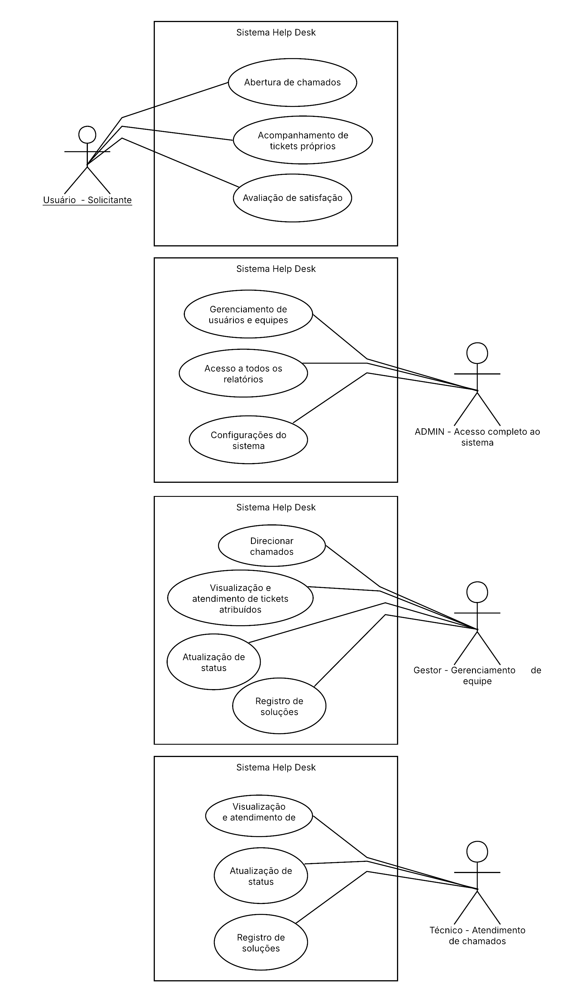

Diagrama de Classes
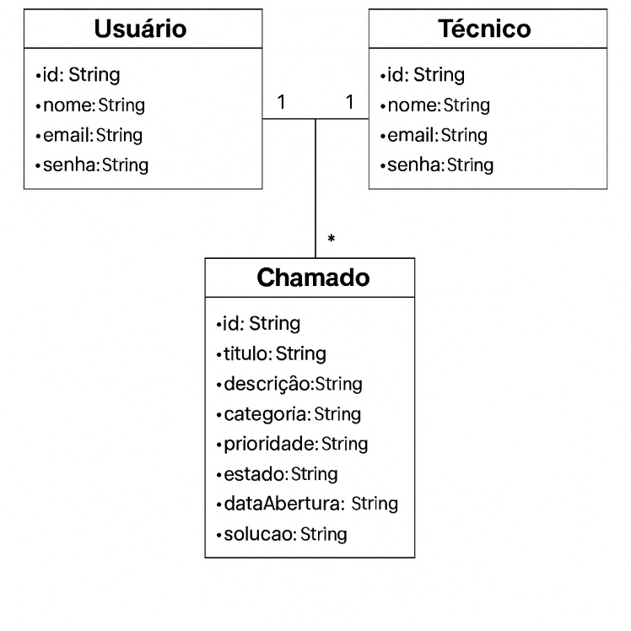
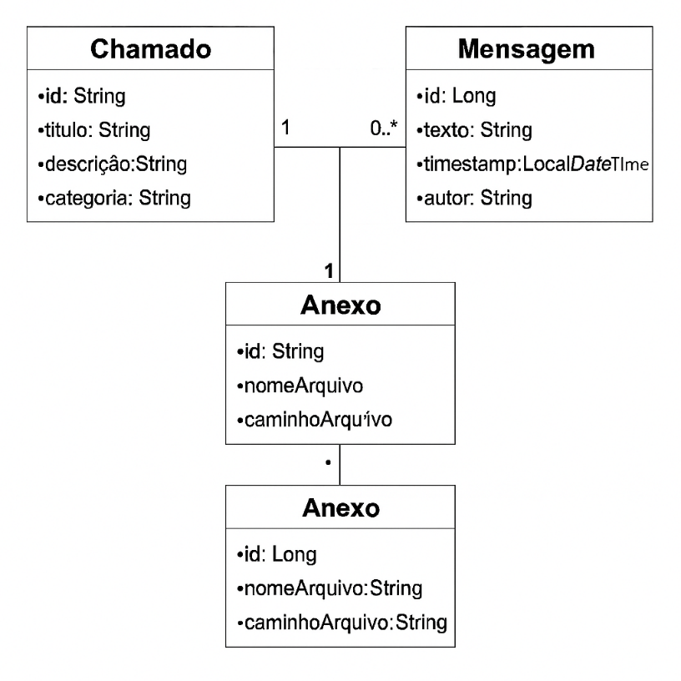
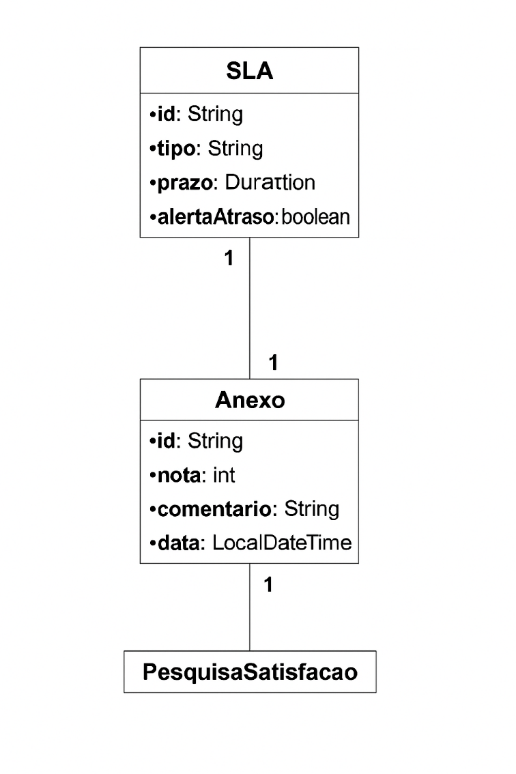

Interfaces do sistema

Fila de entrada
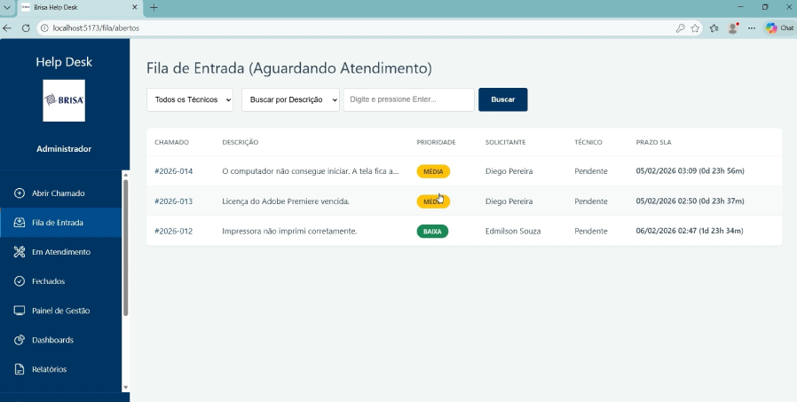

Tela de Login
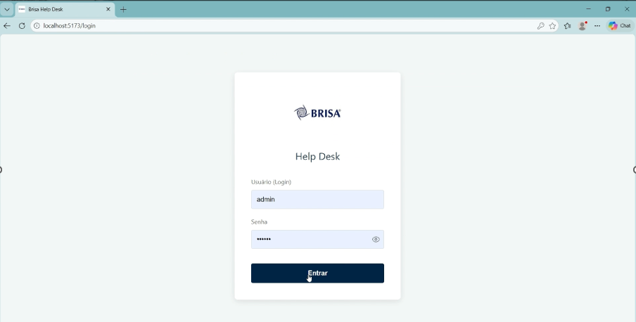

Abrir chamado
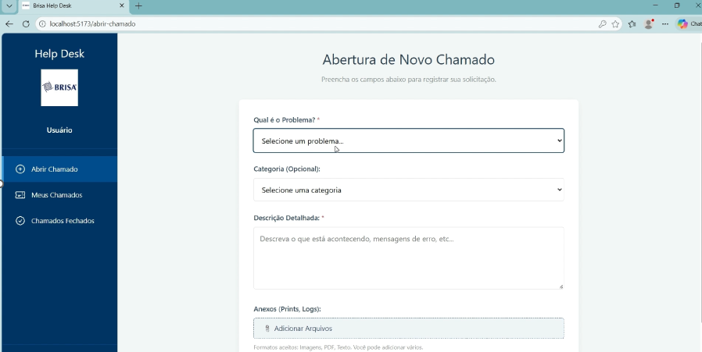

Meus chamados
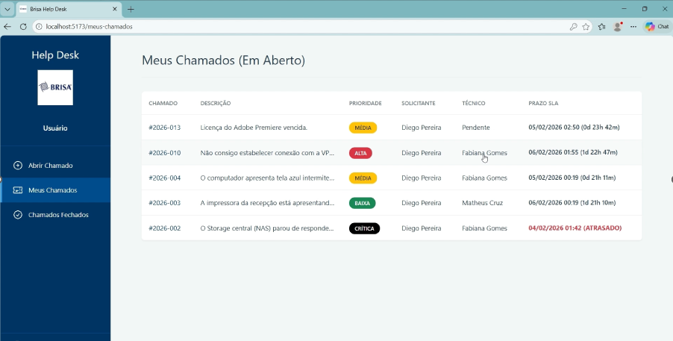

Painel de Gestão
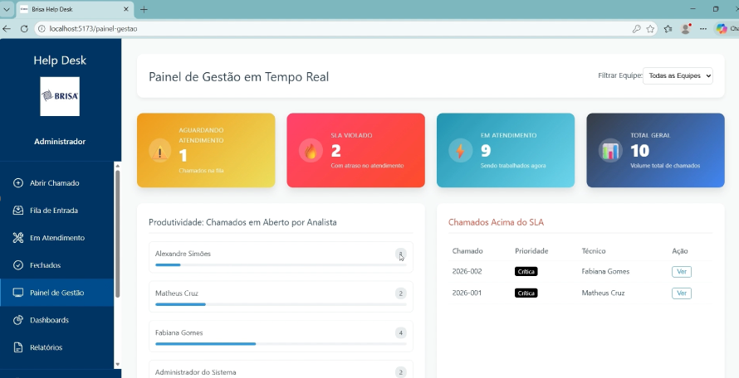

Relatório e indicadores
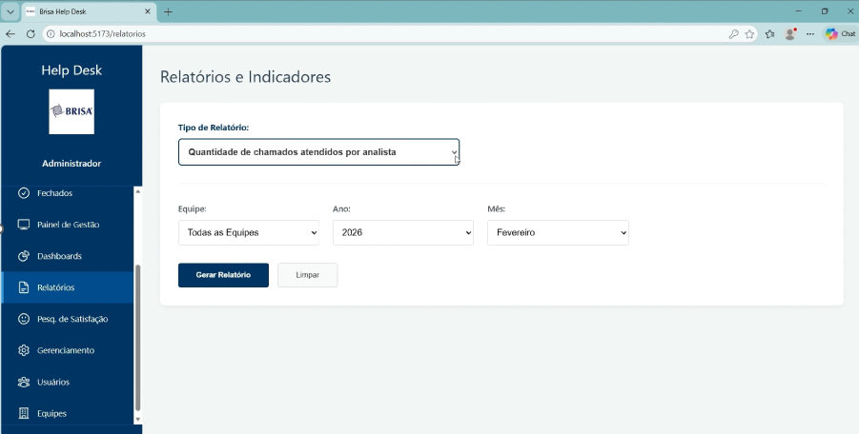

Gerenciamento do sistema
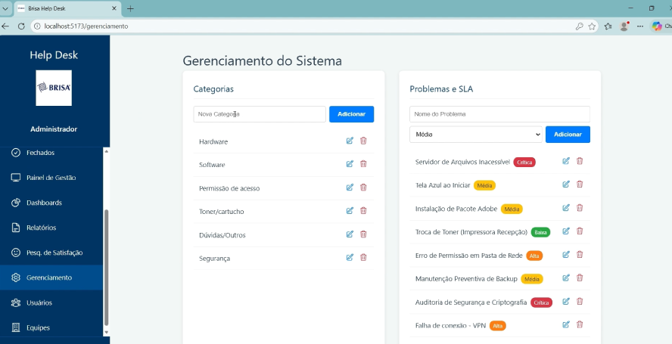

Dashbord Gerenciais
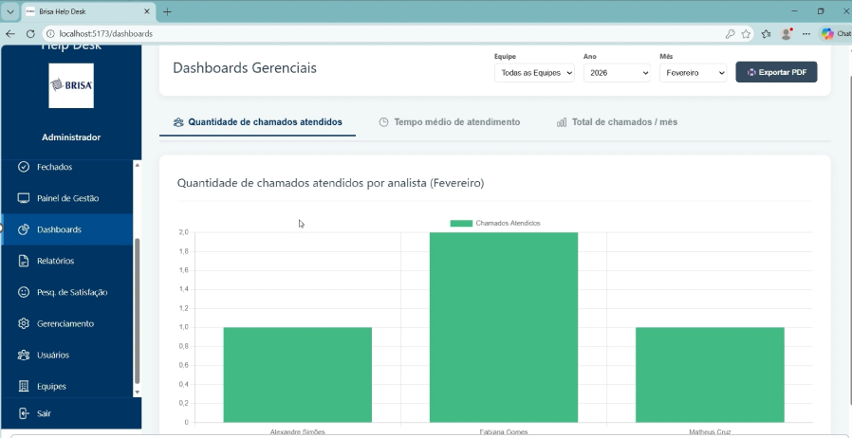

Modelagem do Banco de Dados

O modelo de banco de dados foi elaborado a partir do diagrama de classes definido para o sistema. O banco é relacional (PostgreSQL) e garante a integridade dos dados por meio de chaves primárias e estrangeiras.
As principais tabelas são:
- Usuario
  - id (PK)
  - nome
  - email
  - senha
  - perfil (usuário, técnico ou gestor)
- Chamado
  - id (PK)
  - titulo
  - descricao
  - categoria_id (FK → Categoria.id)
  - prioridade (ALTA, MEDIA, BAIXA)
  - status (ABERTO, EM_ATENDIMENTO, FECHADO, REABERTO)
  - contatoUsuario
  - local
  - unidade
  - areaResponsavel
  - dataAbertura
  - dataFechamento
  - usuario_id (FK → Usuario.id)
  - tecnico_id (FK → Usuario.id, perfil=Técnico)
- Mensagem
  - id (PK)
  - chamado_id (FK → Chamado.id)
  - autor_id (FK → Usuario.id)
  - texto
  - dataHora
- Anexo
  - id (PK)
  - chamado_id (FK → Chamado.id)
  - nomeArquivo
  - caminho
  - tamanhoKB
- PesquisaSatisfacao
  - id (PK)
  - chamado_id (FK → Chamado.id)
  - nota (1 a 5)
  - comentario
  - dataEnvio
- Categoria
  - id (PK)
  - nome
- SLAConfig
  - id (PK)
  - categoria_id (FK → Categoria.id)
  - tempoRespostaMin
  - tempoSolucaoMin

Tecnologias Adotadas para o Desenvolvimento do Sistema

O sistema será desenvolvido utilizando tecnologias modernas e consolidadas, conforme orientações da equipe de TI da BRISA. As principais escolhas são:
- Frontend (Interface do Usuário):
  - Framework: Vue.js
  - Estilo Visual: Paleta de cores do site da BRISA
- Backend (Lógica de Negócio):
  - Linguagem: Java
  - Framework: Spring Boot
  - Persistência: JPA (Java Persistence API)
- Banco de Dados:
  - Sistema Gerenciador: PostgreSQL
  - Modelo: relacional, normalizado, com suporte a chaves estrangeiras e integridade referencial
- Integrações:
  - Envio de notificações automáticas via servidor SMTP corporativo
  - Exposição de APIs REST em JSON para comunicação entre frontend e backend
- Controle de Versão:
  - Git, com repositórios hospedados em plataforma de colaboração (GitHub ou GitLab)
- Ambiente de Desenvolvimento:
  - IDE: VS Code
  - Ferramentas de gestão: Trello/Scrum para acompanhamento de tarefas

